附件2

手机端“崇农云讲堂”平台使用及缴费流程

1. 识别或扫描下方二维码下载安装“崇农云讲堂”APP（暂不支持苹果系统）。



2. 安装后，打开“崇农云讲堂”。

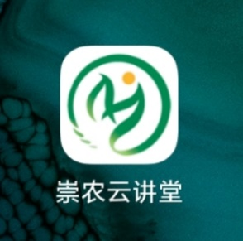

3. 点击下方导航栏“我的”栏目，点击“去登录”按钮。

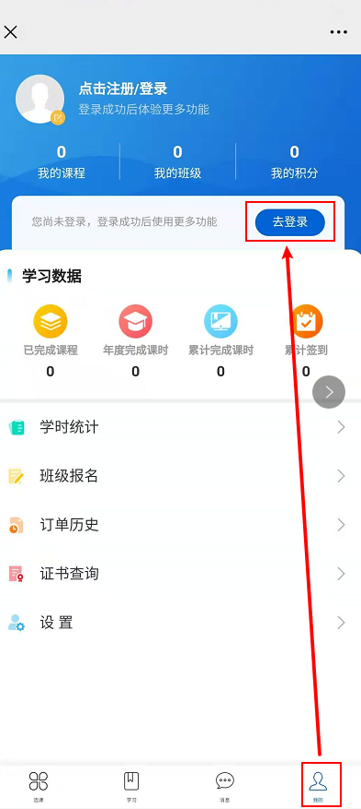

4. （1）**若已有账号**，请选择“账号登录”，并在登录框中，输入用户名和密码，勾选同意协议，点击“登录”。

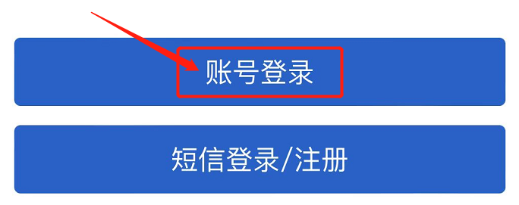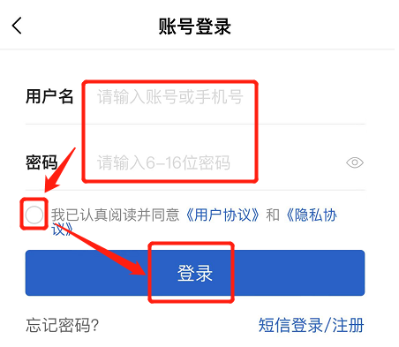

（2）**若没有账号**，请选择“短信登录/注册”，并在弹框中，输入手机号，获取验证码，勾选同意协议，点击“登录/注册”。

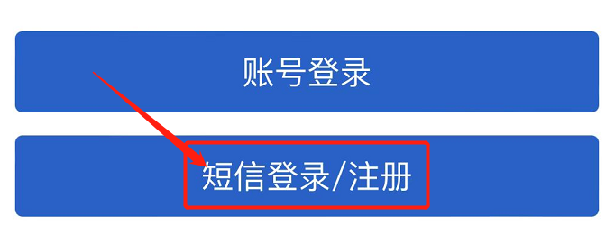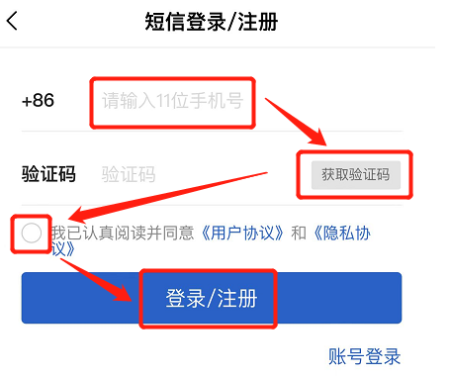

5. 注册/登录成功后，直接跳转至个人中心页面。点击下方导航栏的“选课”栏目。

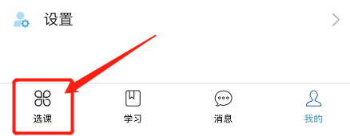

6. 下滑找到“优选班级”版块，点击“更多”（或选择上方“优选班级”模块）。

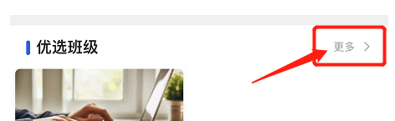

7. 在优选班级列表中，找到“农产品品牌营销专题培训班”，点击“马上抢”进入班级详情页面。

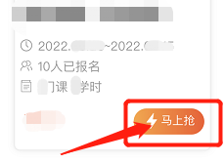

8. 点击班级详情页面下方的“立即报名”，进入“在线支付”界面。在“在线支付”界面点击“确定”，跳转至扫码缴费界面。

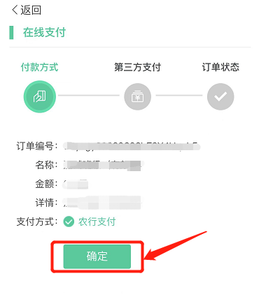

9. 在“扫码缴费”界面，选择支付方式，完成缴费。

10. 支付成功后返回“崇农云讲堂”APP，点击屏幕下方导航栏的“学习”栏目。找到“我的培训”，选择“农产品品牌营销专题培训班”，点击“进入培训”。

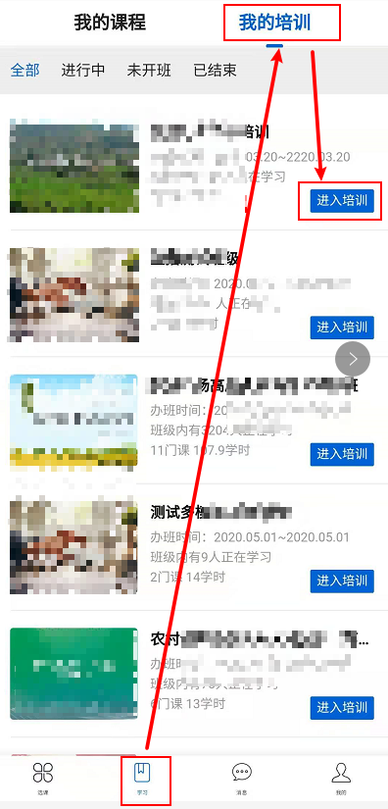

11. 在班级课程中，选择课程，点击“继续学习”。

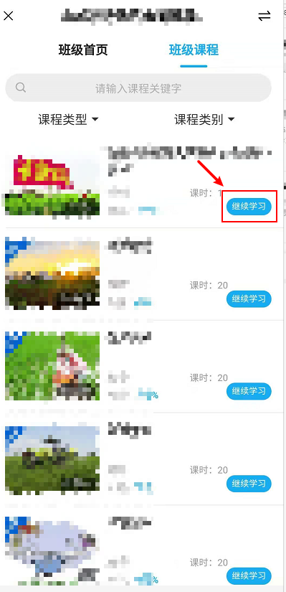

12. 点击课程即可开始学习。